BORSA GHIACCIO
SCHEDA TECNICA

DESCRIZIONE: Borsa Ghiaccio ICE BAG cod. S-012302.100.000

CARATTERISTICHE TECNICHE E DIMENSIONI
Borsa ghiaccio realizzata in uno speciale tessuto comfort a doppio strato per assicurare una lunga conservazione del ghiaccio. Tappo grande diametro dotato di anello di tenuta.
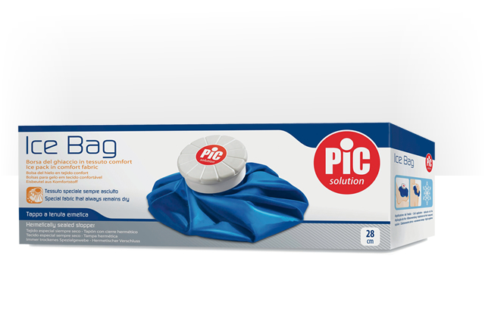
Capacità: 2800 ml
Colore: Blu
Materiale: POLIESTERE+TPU

Quantità: 1 pz

CONFORMITA’: Marchio CE. Conforme alla Direttiva 93/42, CEE 14 giugno 1993 e Dl. 46 del 24/02/1997 e il prodotto rientra tra quelli della classe I non invasivi.


